TD Planétologie : Existe-t-il un noyau sur Mars ?
Mars est une planète tellurique qui ressemble à la Terre par beaucoup d’aspect. En l’absence de données sismique sur l’intérieur de la planète nous essaierons de déterminer s’il existe un noyau sur Mars, sa taille et sa composition chimique.

1) Taille du noyau
Nous allons supposer dans un premier temps que Mars (de rayon R=3400 km) est constituée d’un manteau péridotitique et d’un noyau ferreux. La densité du fer métal est de 8000 kg/m3 et celle de la péridotite de 3300 kg/m³ à pression ambiante.

1.a) On sait que la densité moyenne de Mars est de 3900 kg/m³.
Quelle est la taille du noyau ? Faire le même calcul pour la Terre (R=6400 km) pour laquelle la densité moyenne est de 5500 kg/m³. Commenter.

1.b) L’évolution de la densité de la péridotite avec la pression est donnée par une équation d’état de type Birch-Murnaghan.

 | Définition | Unité
ρ₀ | Masse volumique à P=1 bar et T=273 K | kg/m³
ρ | Masse volumique à P et T=273 K | kg/m³
K | Compressibilité | GPa (gigapascal)
P | Pression | GPa (gigapascal)
Cette équation permet de calculer l’évolution de la densité d’une péridotite à haute pression (fig. 1).

Figure 1 : Equation d’état de Birch-Murnaghan pour différente valeur de compressibilité.

Si Mars était constituée uniquement de péridotite (K=250 GPa) quelle serait sa densité moyenne sachant que la pression au centre vaut 40 GPa (vous utiliserez pour cela la figure 1)? En conclure sur l’existence d’un noyau sur Mars.

1.c) Comme les variations de pression a l’intérieur de Mars sont faibles devant le module de compressibilité la densité peut s’approximer par :
$ρ(z)=ρ_{0}(1+αP(z))$ avec $ρ_{0}$=3300 kg.m⁻³ et $α$=4,5 10⁻¹² Pa⁻¹.
De plus la pression est donnée par
$$P(z)=\int_{0}^{z}{ρ\text{gdz}'}$$
Montrer alors que $P(z)=\frac{\text{exp}(ρ_{0}gαz)−1}{α}$ si l’on suppose que g est indépendant de z.

1.d) A l’aide du résultat précédent il est alors possible de montrer que (vous pouvez le faire chez vous) :
$$m_{\text{manteau}}=\frac{4{\text{πρ}}_{0}}{3a^{3}}\left[e^{a\left(R_{T}−R_{N}\right)}\left(a^{2}R_{N}^{2}+2{\text{aR}}_{N}+2\right)−\left(a^{2}R_{T}^{2}−+2{\text{aR}}_{T}+2\right)\right]$$
Avec R_{T} le rayon total de la planète, R_{N} le rayon du noyau et
$a={\text{αρ}}_{0}g$

Si l’on suppose que le noyau Martien est constituée de métal de densité $ρ_{N}$=8000 kg/m³ (que l’on supposera indépendante de la pression) on peut estimer la masse du noyau par :
$$m_{\text{noyau}}=\frac{4{\text{πρ}}_{N0}}{3}R_{T}^{3}$$

En déduire la taille du noyau Martien à l’aide de la figure 2.

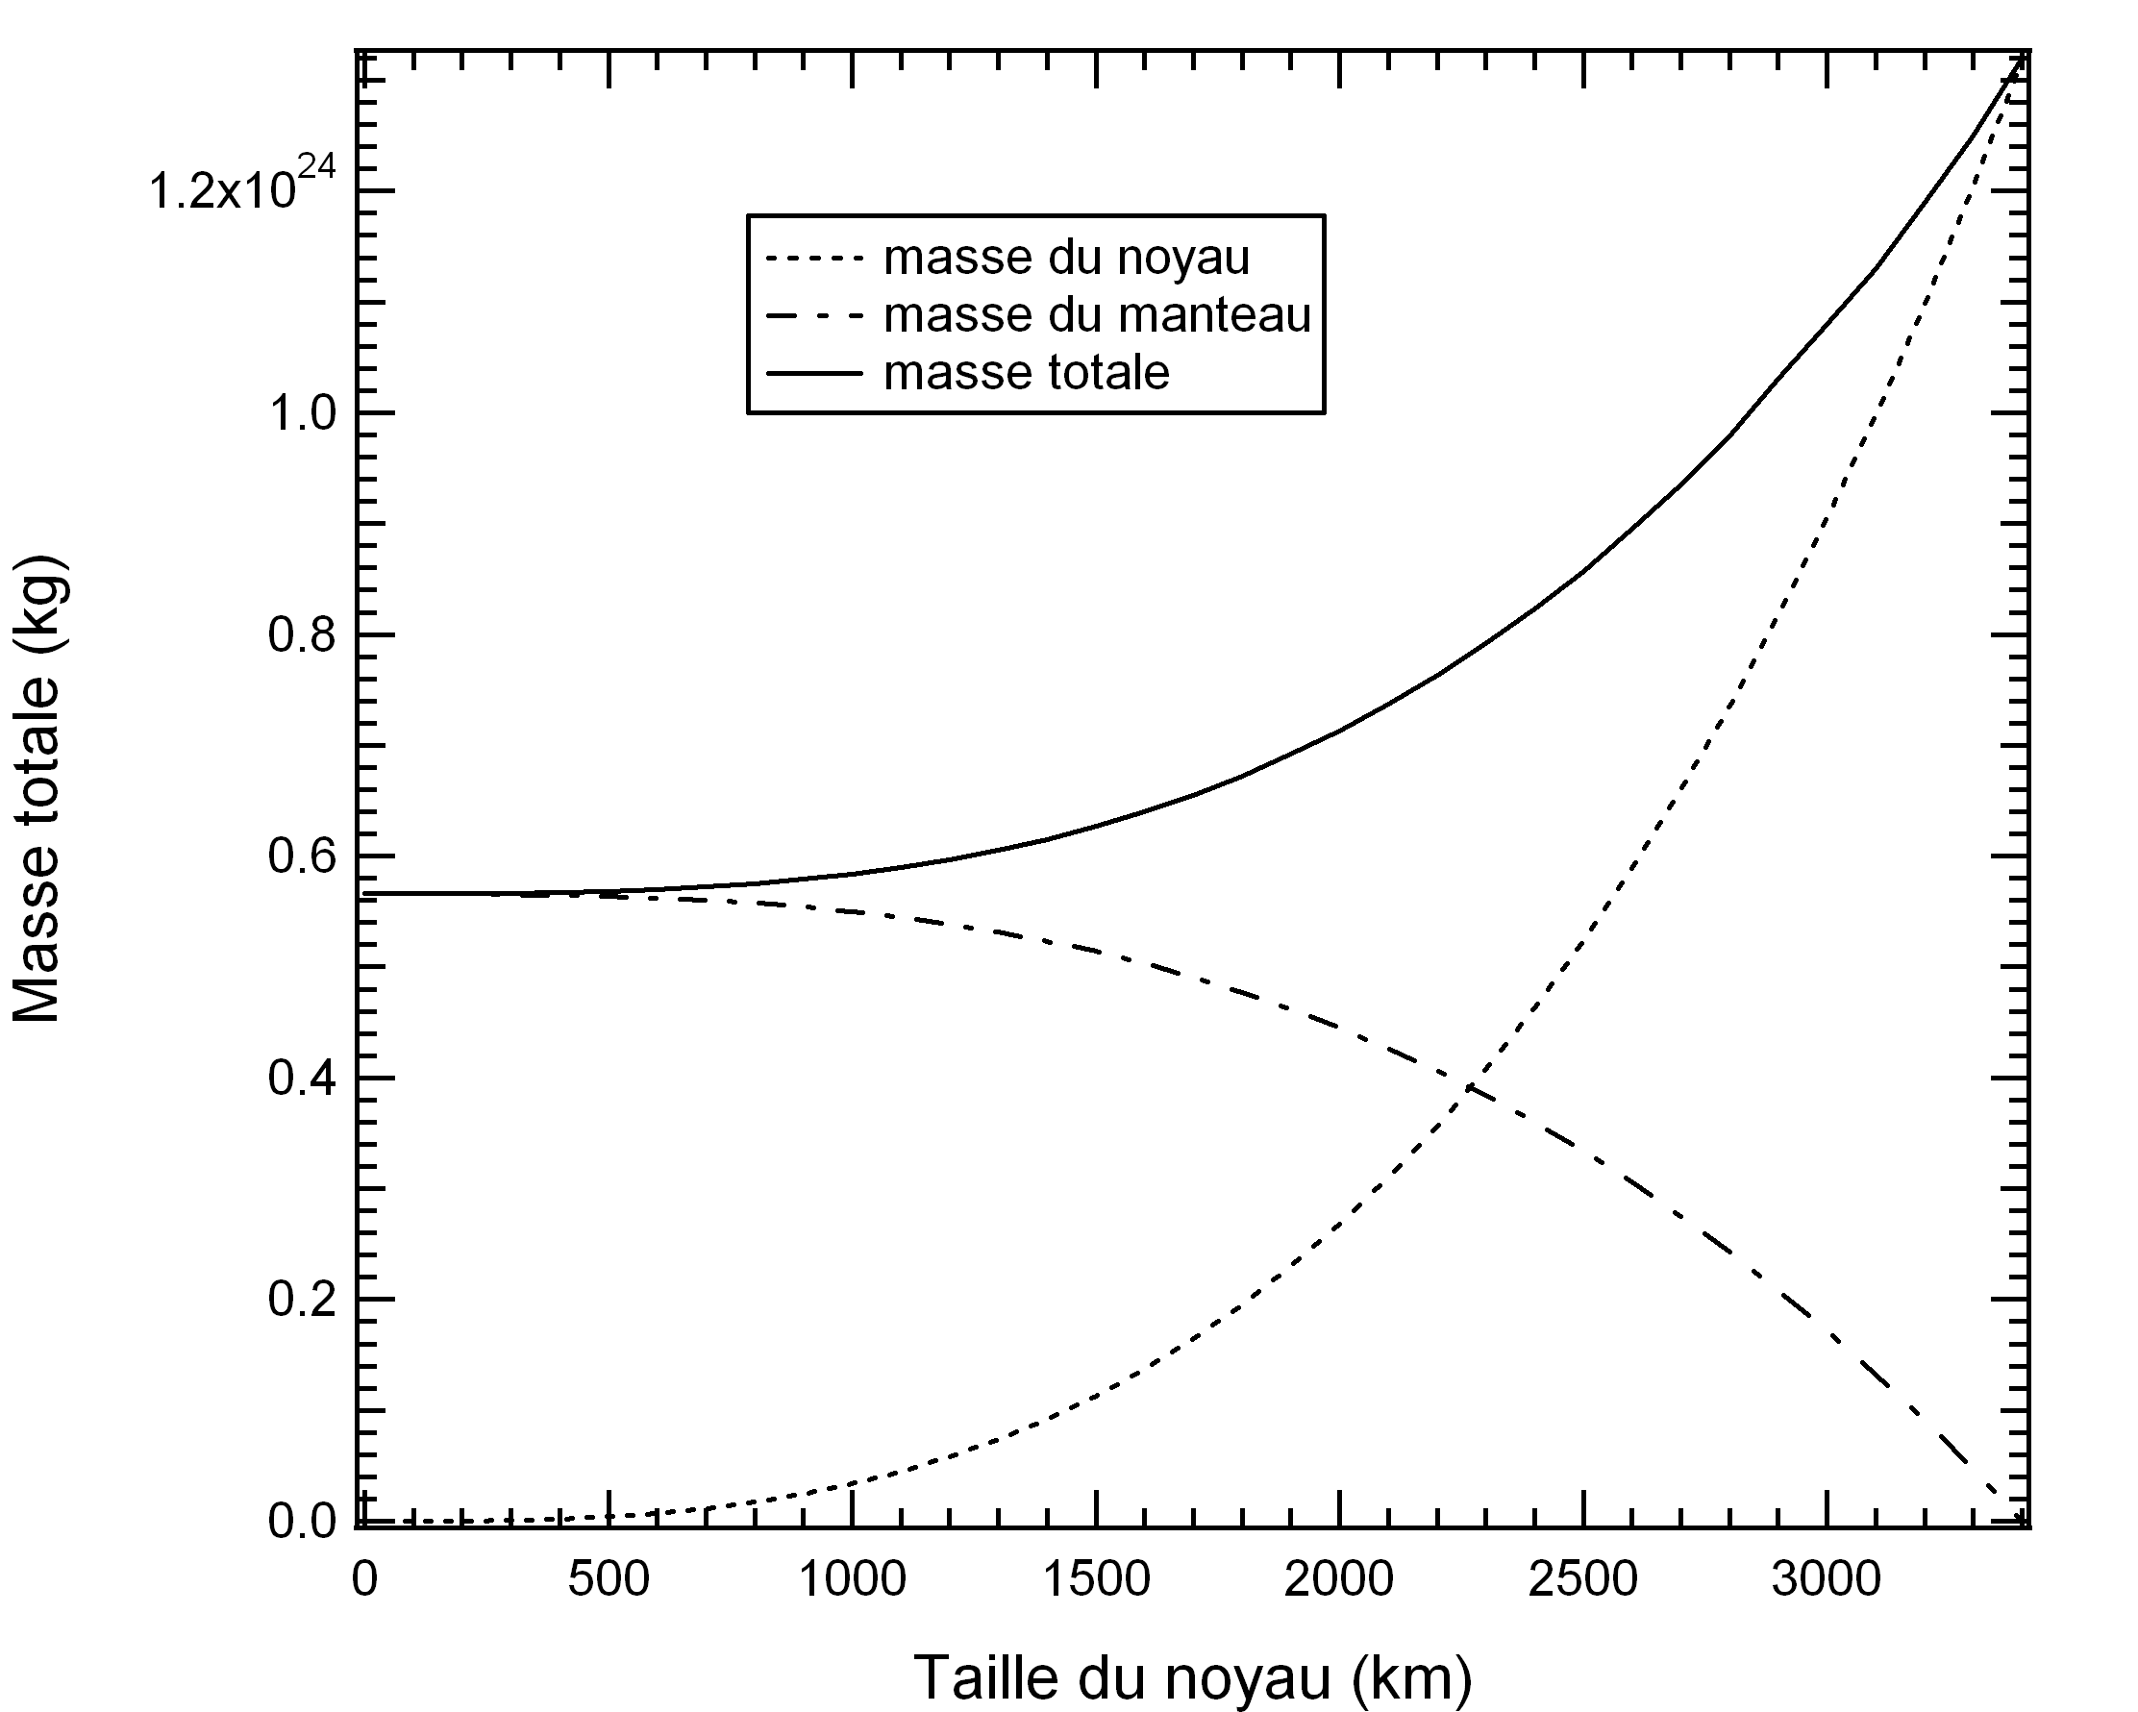 | Figure 2 : Masse du noyau et du manteau en fonction du rayon du noyau suivant le modèle de la question 1.d.

2) Composition chimique globale de Mars

On suppose que Mars s’est formée par l’accrétion de météorites (comme la Terre). Tout les modèles de composition chimique de la Mars ou la Terre supposent que les éléments lithophiles réfractaires (ELR) (ex ; Al, Ca..) sont en proportion météoritique pour la composition globale de la planète
Grace aux météorites Martiennes, il est possible d’estimer les rapports Fe/Mg, Si/Mg et Al/Mg du manteau Martien. On obtient alors (rapports massiques):

(Fe/Mg)=0.4
(Al/Mg)=0.09
(Si/Mg)=0.92

Les rapports d’éléments lithophiles sont égaux pour Mars Globale et le Manteau primitif.
2.a) A l’aide de la figure 3, estimer le rapport (Fe/Al)_{MG} de Mars Globale.
2.b) A l’aide de la figure 4, estimer le rapport (Si/Al)_{MG} de Mars Globale ?
2.c) Sachant que le rapport Ca/Al vaut 1.07 dans les météorites, que vaut ce rapport pour le manteau primitif et Mars globale ?
2.d) Que vaut le rapport (Al/Mg)_{MG} de Mars globale ? En déduire (Fe/Mg)_{MG} .
2.e) En supposant que Mars est composée de Si, Mg, Fe, Al, Ca et O calculez les abondances relatives de ces éléments.

On rappellera les masses molaires (M_{Fe}=55.8 , M_{Si}=28.08 ; M_{Al}=27.0 ; M_{Ca}=40.08 ; M_{O}=16 ; M_{Mg}=24.3)

Figure 3 : Rapport massique Fe/Al et Mg/Al dans différentes classes de chondrites. D’après Allègre et al., 1995. | Figure 4 : Rapport massique Si/Mg et Mg/Al dans différentes classes de chondrites. D’après Allègre et al., 1995.

3) Quantité de Fer dans le noyau.

Pour estimer la composition chimique du noyau on peut écrire le bilan de masse suivant :
$${\left(\frac{\text{Fe}}{\text{Mg}}\right)}_{\text{MG}}=\frac{m_{N}[\text{Fe}]_{N}+m_{\text{MP}}[\text{Fe}]_{\text{MP}}}{m_{\text{MP}}[\text{Mg}]_{\text{MP}}}$$
Que l’on peut réécrire :
$$[\text{Fe}]_{N}=\left({\left(\frac{\text{Fe}}{\text{Mg}}\right)}_{\text{MG}}−{\left(\frac{\text{Fe}}{\text{Mg}}\right)}_{\text{MP}}\right)[\text{Mg}]_{\text{MP}}\frac{m_{\text{MP}}}{m_{N}}$$
3.a) Les observations du moment d’inertie de Mars donnent : m_{N}=2,1.10²³ kg et m_{MP}=4,32.10²³ kg (en supposant que m_{MP}=m_{M}+m_{C}). On utilisera l’observation des météorites martiennes qui nous disent que [Fe]_{MP}=0,38 kg/kg
-En déduire la concentration en Fe du noyau Martien.

3.b) Quels éléments suggérez vous pour compléter ?

4) Structure thermique

2.a) flux de chaleur et température de surface

-Sur Terre qu’est-ce qui contrôle la température de surface ?
-Ce mécanisme joue-t-il sur Mars?

2.b) Structure thermique de la lithosphère

La déformation du géoïde liée à la charge d’Olympus Mons indique une profondeur de 400 km pour la lithosphère Martienne.
-Rappeller la définition de la lithosphère.
-Quelle est la température à la base de la lithosphère ?
-Déterminer le gradient géothermique moyen dans la lithosphère Martienne.
-Quel est le flux géothermique en surface (on supposera k=10 W/(m.K)). Comparez au flux terrestre et commentez.

2 .c) Structure thermique du manteau

Le manteau : au sein du manteau la température est transférée par convection.
Son profil de température suit donc le gradient adiabatique.
$\frac{\text{dT}}{\text{dz}}=\frac{α\text{gT}}{\text{Cp}}$ avec α=2.37e-5, g=10m/s² et Cp=1000 J/kg

Et donc : $T(z)=T_{\text{400}\text{km}}\text{exp}(\frac{αg}{\text{Cp}}(Z−\text{200000}))$
-Dessinez le profil de température Martien sur la figure 4.

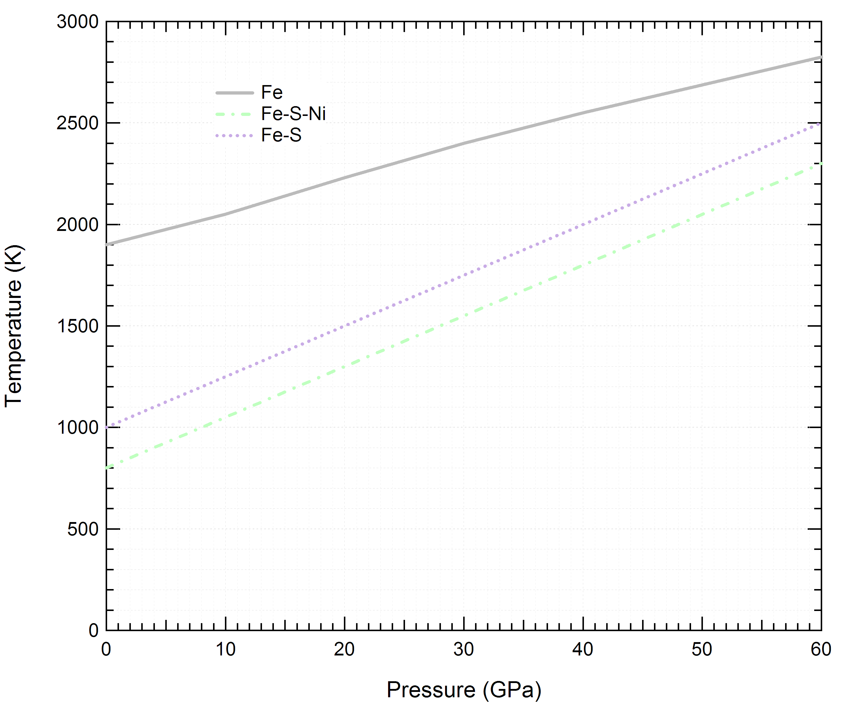 | Figure 4 : Courbe de fusion du Fer métal (Nguyen and Holmes, Nature, 2004), et eutectique dans les systèmes Fe-S et Fe-Ni-S  (Fei and Bertka, Science, 2004)

2.d) Existe-t-il un noyau liquide ?

La figure 4 présente les courbes de solidus (=courbe de fusion) dans différents systèmes.
-Discutez de la possibilité de la présence d’un noyau liquide sur Mars.

